|  |  |
| --- | --- |
| 产品名称Product name | 密级Confidentiality level |
| 鸿蒙云盘 | 内部公开 |
| 产品版本Product version | Total pages 共 62页 |
| 1.0 |

**鸿蒙云盘项目需求说明书**

|  |  |  |  |
| --- | --- | --- | --- |
| 拟制人： | 冯国栋、戢祥、陈永奇 | 时间： | 2023/12/11 |
| 评审人： | 蒋昌平 | 时间： |  |
| 批准人： | 蒋昌平 | 时间： |  |

**软通动力技术服务有限公司**

**版权所有 侵权必究**

**修订记录**

|  |  |  |  |
| --- | --- | --- | --- |
| **版本** | **日期** | **更改内容及原因** | **主要编写人** |
| 1.0 | 2023/12/11 | 初稿，模板制定 | 冯国栋 |
|  |  |  |  |
|  |  |  |  |
|  |  |  |  |

**目录**

1 研发背景 8

1.1 市场背景 8

1.2 研发背景 9

1.3 鸿蒙云盘的特点与优势 9

2 用户对象和预期文档读者 10

2.1 鸿蒙云盘的预期用户对象 10

2.2 鸿蒙云盘需求说明书的预期读者和建议 10

2.3 所有读者的阅读建议 11

3 应用范围 12

3.1 鸿蒙云盘的应用范围定义 12

3.2 具体的应用范围 12

4 术语定义 13

4.1 对鸿蒙云盘功能的术语定义 13

4.2 开发与测试过程中的术语定义 14

5 系统架构图 16

5.1 总体逻辑架构图 16

5.2 总体构图 17

5.3 总体UML类图 18

5.3.1 用户的UML类图 18

5.3.2 后台管理人员的类图 19

5.4 总体UML用例图 20

5.4.1 用户的用例图 20

5.4.2 后台管理人员的用例图 21

5.5 总体UML活动图 22

5.5.1 用户的活动图 22

5.5.2 后台管理人员的活动图 22

5.6 总体UML序列图 23

5.6.1 用户的序列图 23

5.6.2 后台管理人员的序列图 24

5.7 总体UML状态图 25

5.7.1 用户的状态图 25

5.7.2 后台管理人员的状态图 25

5.8 数据传输模式图 26

6 业务流程 26

6.1 用户组织结构 26

6.2 用户登陆业务流程 27

6.2.1 文字描述 27

6.2.2 流程图 28

6.3 用户注册业务流程 30

6.3.1 文字描述 30

6.3.2 流程图 30

6.4 上传业务流程 31

6.4.1 文字描述 31

6.4.2 流程图 31

6.5 下载业务流程 32

6.5.1 文字描述 32

6.5.2 流程图 32

6.6 删除业务流程 33

6.6.1 文字描述 33

6.6.2 流程图 33

6.7 重命名业务流程 34

6.7.1 文字描述 34

6.7.2 流程图 34

6.8 多媒体预览业务流程 35

6.8.1 文字描述 35

6.8.2 流程图 35

6.9 复制业务流程 36

6.9.1 文字描述 36

6.9.2 流程图 36

6.10 共享业务流程 37

6.10.1 文字描述 37

6.10.2 流程图 37

6.11 分享业务流程 38

6.11.1 文字描述 38

6.11.2 流程图 38

6.12 回收站业务流程 39

6.12.1 文字描述 39

6.12.2 流程图 39

6.13 用户存储空间管理业务流程 40

6.13.1 文字描述 40

6.13.2 流程图 40

6.14 后台管理员管理用户权限的业务流程 41

6.14.1 文字描述 41

6.14.2 流程图 41

7 软件需求说明书 42

7.1 功能需求总数 42

7.1.1 功能需求总表 42

7.1.2 角色的权限需求 43

7.2 基于行为的功能需求分析 44

7.2.1 用户登陆行为的需求分析 44

7.2.2 用户注册行为的需求分析 44

7.2.3 用户上传行为的需求分析 45

7.2.4 用户下载行为的需求分析 45

7.2.5 用户删除文件行为的需求分析 46

7.2.6 用户重命名文件行为的需求分析 47

7.2.7 用户多媒体预览行为的需求分析 47

7.2.8 用户复制文件行为的需求分析 48

7.2.9 用户共享行为的需求分析 49

7.2.10 用户分享行为的需求分析 50

7.2.11 用户回收站行为的需求分析 51

7.2.12 用户管理存储空间行为的需求分析 51

7.2.13 管理员对用户进行权限管理行为的需求分析 52

7.3 基于类的功能需求分析 53

7.3.1 用户类 53

7.3.2 管理员类 53

7.3.3 共享类 53

7.3.4 文件夹类 54

7.3.5 文件类 54

7.3.6 回收站类 54

7.3.7 多媒体类 54

7.3.8 所有类的关系 55

7.4 基于场景的需求分析 55

7.4.1 用户存储文件的场景 55

7.4.2 用户上传文件的场景 55

7.4.3 用户下载文件的场景 55

7.4.4 用户删除文件的场景 56

7.4.5 用户重命名的场景 56

7.4.6 用户多媒体预览的场景 56

7.4.7 用户复制文件的场景 56

7.4.8 用户共享文件的场景 56

7.4.9 用户使用回收站的场景 57

7.4.10 用户使用存储空间管理的场景 57

7.4.11 管理员对云盘用户和权限管理的场景 57

8 性能需求 58

8.1 响应时间 58

8.2 吞吐量 58

8.3 并发性能 58

8.4 传输速度 58

8.5 缓存和预取 59

8.6 可扩展性 59

8.7 容灾和高可用性 59

8.8 安全性 59

8.9 系统监控和性能优化 60

8.10 数据一致性 60

8.11 文件搜索和索引 60

8.12 容量和存储管理 60

8.13 用户管理和权限控制 60

8.14 跨平台和移动设备支持 61

8.15 数据备份和恢复 61

9 可靠性需求 61

9.1 数据持久性 61

9.2 冗余和备份 61

9.3 容灾和故障恢复 62

9.4 数据一致性和同步 62

9.5 容量规划和管理 62

9.6 完整性和可验证性 62

9.7 安全性和访问控制 63

9.8 监控和告警 63

9.9 可伸缩性和性能 63

9.10 更新和维护 63

# 研发背景

云盘的崛起源于对信息存储和共享方式的不断演进。随着互联网的迅速发展，个人和企业对数据存储和管理的需求不断增长，而传统的本地存储方式逐渐显得繁琐不便。云盘作为一种基于云计算的新型存储方式，在信息化时代崭露头角，其背后蕴含着多方面的技术和市场驱动因素。

## 市场背景

1.数字化转型趋势：云盘应运而生的一个主要原因是企业和个人数字化转型的浪潮。随着业务和生活中数据量的爆发式增长，人们对更高效、便捷的数据管理方式的需求日益迫切。

2.全球化办公：云盘也受益于全球化办公的趋势。团队成员可能分布在不同的地理位置，需要实时共享和协作，而传统的本地存储方式无法满足这一需求。

3.移动化需求：随着移动设备的普及，人们对随时随地访问数据的需求不断增加。云盘通过提供跨平台、移动设备友好的服务，满足了这一需求。

4.安全与备份意识的提升：由于数据泄露、硬件故障等风险，个人和企业对数据安全性和可靠性的关注日益加强，这为云盘提供了广阔的市场空间。

## 研发背景

1.云计算技术的发展：云盘的崛起得益于云计算技术的快速发展。云计算提供了弹性的存储和计算资源，使得云盘能够实现高可用性、高扩展性，并更好地满足用户不断增长的存储需求。

2.大数据和分布式存储：云盘研发中，大数据和分布式存储技术的应用是关键因素。这些技术使得云盘能够高效地管理和存储海量数据，并通过分布式架构实现高性能和高可用性。

3.网络技术的提升：云盘的成功离不开网络技术的不断提升，特别是宽带的普及和网络传输速度的提高，使得用户能够更快速地上传和下载大容量文件。

4.安全与隐私保护：由于云盘涉及用户的个人和机密信息，研发团队必须着重考虑安全性和隐私保护。采用加密技术、访问控制等手段，确保用户数据在传输和存储过程中的安全性。

## 鸿蒙云盘的特点与优势

1.多平台兼容性：鸿蒙云盘提供了全面的多平台支持，前期开发计划先提供Windows平台的，然后后期提供包括PC端、移动端和Web端，确保用户可以在不同设备上无缝访问和管理他们的数据。

2.智能化管理：我们计划后期利用人工智能和机器学习技术，使我们的鸿蒙云盘能够智能化地管理和分类数据，提供个性化的推荐和搜索服务，提高用户对数据的利用效率。

3.高安全性：鸿蒙云盘采用了先进的加密技术，确保用户数据在传输和存储中的安全性。同时，我们还准备提供强大的访问控制和身份验证功能，保障用户隐私。

4.弹性扩展性：通过采用分布式存储和云计算技术，鸿蒙云盘具有良好的扩展性，能够根据用户需求灵活调整存储容量，确保系统始终保持高性能和高可用性。

5.卓越的性能：鸿蒙云盘致力于提供卓越的性能体验，通过优化数据传输和访问速度，确保用户能够快速、稳定地上传、下载和共享文件。

6.高效的云端存储：鸿蒙云盘采用高性能优质云服务商的安全存储服务，为用户的数据存储提供了保障，并充分保障用户的数据安全和个人隐私。

综上所述，鸿蒙云盘不仅充分考虑了市场的需求和趋势，而且在研发过程中融入了先进的技术，致力于为用户提供更便捷、安全、智能的数据存储和管理服务。通过与市面上其他云盘的比较，我们的云盘在多方面都展现出明显的特点和优势，为用户带来更加全面更加舒适放心的使用体验。

# 用户对象和预期文档读者

## 鸿蒙云盘的预期用户对象

1. 个人用户：个人用户是云盘的常见用户，他们可以使用云盘来存储和备份个人文件、照片、视频等。个人用户可能希望通过云盘来实现跨设备的文件访问和共享。

2. 企业用户：企业用户可能是小型或大型组织，他们使用云盘来协作、共享和管理文件。企业用户可能需要高级的权限管理、版本控制和团队协作功能，以提高工作效率。

3. 教育机构：教育机构如学校、大学等也可以成为云盘的用户。教育机构可能需要云盘来管理学生作业、课程资料和教学资源等。云盘可以提供学生们提交作业、教师们评审作业以及学习资料的共享等功能。

4. 开发者和科研人员：需要在不同设备上共享代码、文档、研究数据的开发者和科研人员也是潜在的云盘用户。云盘为他们提供了方便的方式来协作和管理项目资料。

## 鸿蒙云盘需求说明书的预期读者和建议

1. 开发人员：开发人员是云盘系统的构建者，他们需要详细了解云盘的技术要求、功能设计和系统架构。还需要了解系统的技术要求和功能规格，以便能够实现所需的功能。需求说明书应包括技术规范、系统设计和接口要求等方面的信息，以便开发人员能够理解和实现云盘系统。

2. 项目经理：项目经理负责规划、管理和控制云盘项目。他们需要全面了解云盘的功能和进度，以便协调开发团队、与客户进行有效的沟通，并确保项目按时交付。需求说明书应提供清晰的功能列表、项目计划和里程碑等信息，以帮助项目经理进行项目管理和沟通。

3. 测试人员：测试人员负责验证云盘系统的功能、性能和安全性等。他们需要了解云盘的各种功能需求、性能要求和用户故事，以制定全面的测试计划和测试用例。建议重点查看软件需求规格说明书中关于系统测试、性能指标、安全要求和缺陷管理等方面的信息。以便进行全面的测试。

4. 客户：客户是最终使用云盘的人，他们对于云盘的易用性、安全性和性能等方面非常关注。需求说明书应提供用户界面设计、安全措施和性能指标等信息，以帮助客户全面了解云盘系统的特点和优势，了解系统的功能和界面设计是否符合自己的需求和期望。

5. 需求分析人员：需求分析人员负责收集用户需求并将其转化为系统需求。他们需要理解用户的实际需求，并将其转化为可实现的功能和特性。需求说明书应提供详细的用户需求描述、用例分析和需求优先级等信息，以帮助需求分析人员进行准确的需求分析。

## 所有读者的阅读建议

1.角色导向阅读： 针对不同的用户角色，建议读者有针对性地查看云盘需求说明书中与其职能相关的部分，以提高阅读效率。

2.实际操作体验： 读者可以通过实际操作云盘，亲自体验其功能和操作流程，从而更好地理解需求说明书中的内容。

3.培训资源： 如果云盘提供培训资源，建议读者了解并充分利用这些资源，以便更好地使用和管理云盘服务，最好可以提供反馈和修改优化建议。

4.定期更新关注： 由于云盘服务可能会进行更新和改进，建议读者定期关注相关文档或通知，以获取最新的功能和使用说明。

# 应用范围

## 鸿蒙云盘的应用范围定义

云盘的应用范围可以定义为云存储服务所涵盖的功能和用途的范围。它指的是云盘作为一种云计算服务，为用户提供存储、备份、共享和管理文件的能力。

## 具体的应用范围

1. 个人文件存储和备份：个人用户可以使用云盘来存储和备份个人文件，如照片、视频、文档等。云盘提供了跨设备的访问和同步功能，使用户能够随时随地访问自己的文件。

2. 文件共享与协作：云盘可以用于团队内部或跨团队的文件共享和协作。团队成员可以共享文件夹、文档和项目资料，并进行实时协作和版本控制，以提高工作效率和团队合作能力。

3. 企业数据存储：企业可以使用云盘来存储和管理大量的企业数据，包括文档、报表、数据库备份等。云盘提供了高级的权限管理和安全措施，确保数据的保密性和完整性。

4. 远程办公和远程学习：云盘可以支持远程办公和远程学习的需求。用户可以在云盘上存储和共享工作文件或学习资料，与同事或同学进行远程协作和交流。

5. 教育和培训资源管理：教育机构可以使用云盘来管理学生作业、课程资料和教学资源等。老师可以上传学习资料，学生可以提交作业，实现教学资源的共享和管理。

6. 备份和灾难恢复：云盘提供了可靠的存储和备份解决方案，使用户能够将重要数据备份到云端，以防止数据丢失和灾难发生时的数据恢复。

7. 应用程序存储和部署：开发人员可以使用云盘来存储和部署应用程序和服务。云盘提供了可靠的存储空间和扩展性，以支持应用程序的存储和交付需求。

8. 多媒体内容存储和共享：云盘可以用于存储和共享各种多媒体内容，如音乐、电影、演示文稿等。用户可以通过云盘将这些内容上传、存储和分享给其他人，实现便捷的媒体资源管理和访问。

9. 移动设备备份和同步：云盘提供了移动设备备份和同步功能，使用户能够将手机、平板电脑等移动设备上的数据备份到云端，并在不同设备之间实现数据的同步和共享。

10. 物联网数据存储和分析：随着物联网技术的发展，大量的传感器和设备产生的数据需要进行存储和分析。云盘可以作为物联网数据存储和管理的解决方案，支持大规模数据的收集、存储和分析。

11. 大数据存储和处理：云盘可以作为大数据存储和处理的基础设施。大数据应用通常需要处理海量的数据，云盘提供了可扩展的存储和计算资源，以支持大规模的数据存储和处理需求。

12. 文件归档和长期存储：云盘可以用于文件的归档和长期存储。某些类型的数据需要长期保存，但很少被访问，云盘提供了经济高效的存储解决方案，满足文件归档和长期保存的需求。

13. 网站和应用程序托管：云盘可以用于存储和托管网站和应用程序的静态文件，如网页、图片、CSS、JavaScript等。通过云盘的高可用性和可扩展性，可以确保网站和应用程序的稳定性和可靠性。

14. 数据共享和合作：云盘可以用于数据共享和合作的场景。用户可以创建共享链接或邀请其他人加入特定文件夹，以便他人可以访问和编辑其中的文件。这种方式便于团队合作、客户合作或者与外部合作伙伴共享数据。

15. 版权保护和数字资产管理：云盘可以用于版权保护和数字资产管理。创作者可以将其作品上传到云盘进行存储和保护，确保作品的安全性和版权合规性。

总而言之，云盘的应用范围非常广泛，包括个人用户、企业用户和各行各业的专业用户。从文件存储和备份到团队协作和大数据处理，云盘为用户提供了灵活、可靠和安全的数据管理和存储解决方案。

# 术语定义

## 对鸿蒙云盘功能的术语定义

|  |  |
| --- | --- |
| **术语** | **定义** |
| 云盘（Cloud Storage） | 1. 指一种基于云计算技术的存储解决方案，通过将数据存储在云端服务器上，用户可以随时随地访问、上传、下载、备份和共享文件。 |
| 存储容量（Storage Capacity） | 1. 指云盘提供给用户存储文件和数据的可用空间大小，通常以单位如GB、TB、PB等表示。 |
| 文件同步（File Sync） | 1. 指云盘与用户设备之间自动进行文件内容和状态的同步更新，确保用户在不同设备上的文件保持一致。 |
| 文件共享（File Sharing） | 1. 指云盘用户可以选择将文件或文件夹与他人共享，授权他人对文件进行查看、编辑或下载。 |
| 版本控制（Version Control） | 1. 指云盘可以记录文件的历史版本，并提供查看、恢复或比较不同版本的功能，确保文件修改的可追溯性和文件恢复的灵活性。 |
| 权限管理（Permission Management） | 1. 指云盘提供的对文件和文件夹访问权限进行管理的功能，包括设定用户或用户组的读写权限、共享链接的访问权限等。 |
| 数据备份（Data Backup） | 1. 指将用户重要数据复制到云盘中，以防止数据丢失或损坏，提供数据恢复的能力。 |
| 数据安全（Data Security） | 1. 指云盘采取的安全措施，包括数据加密、访问控制、身份验证等，以确保用户数据的保密性、完整性和可用性。 |
| 跨平台支持（Cross-Platform Support） | 1. 指云盘能够在不同的操作系统和设备上使用，例如Windows、macOS、iOS、Android等。 |
| API接口（API Interface） | 1. 指云盘提供的应用程序编程接口，允许开发者通过编程方式访问和操作云盘的功能，实现与其他系统的集成。 |
| 可扩展性（Scalability） | 1. 指云盘系统能够根据用户需求进行横向或纵向扩展，以适应不断增长的存储容量和用户量。 |

## 开发与测试过程中的术语定义

|  |  |
| --- | --- |
| **术语** | **定义** |
| 敏捷开发（Agile Development） | 1. 一种迭代和增量的软件开发方法，强调与客户的合作、快速响应变化和持续交付高质量的软件。 |
| 原型（Prototype） | 1. 在开发过程中创建的初步版本或模型，用于验证设计理念、功能和用户体验，并为后续开发提供参考。 |
| 用户故事（User Story） | 1. 用于描述用户需求的简短描述，通常以用户的角度来表达功能需求，有助于开发团队更好地理解用户期望和需求。 |
| 迭代（Iteration） | 1. 开发过程中的一轮循环，包括需求分析、设计、开发、测试和评审等活动，以逐步完善和交付系统功能。 |
| 前端开发（Front-end Development） | 1. 指开发云盘系统用户界面的过程，包括设计和实现用户界面、用户交互和页面布局等。 |
| 后端开发（Back-end Development） | 1. 指开发云盘系统的服务器端逻辑和功能，包括文件存储、用户认证、权限管理等后台处理和业务逻辑。 |
| 数据库设计（Database Design） | 1. 设计和规划云盘系统所需的数据库结构、表格、关系和索引，以支持数据的存储和检索。 |
| 单元测试（Unit Testing） | 1. 针对系统中的最小可测试单元（如函数、方法）进行的测试，以验证其功能和正确性。 |
| 集成测试（Integration Testing） | 1. 对系统中不同模块之间的交互和集成进行的测试，以验证模块间的协作和功能的一致性。 |
| 性能测试（Performance Testing） | 1. 对云盘系统进行压力和负载测试，以评估其在不同负载和使用情况下的性能表现和响应能力。 |
| 用户验收测试（User Acceptance Testing，UAT） | 1. 由最终用户或代表用户的群体进行的测试，以确认系统是否满足用户需求和预期。 |
| 部署（Deployment） | 1. 将开发完成的云盘系统部署到生产环境中，使其可供用户访问和使用。 |
| 维护和支持（Maintenance and Support） | 1. 在系统部署后，提供后续的维护、错误修复和用户支持，确保系统的稳定性和可靠性。 |

# 系统架构图

## 总体逻辑架构图

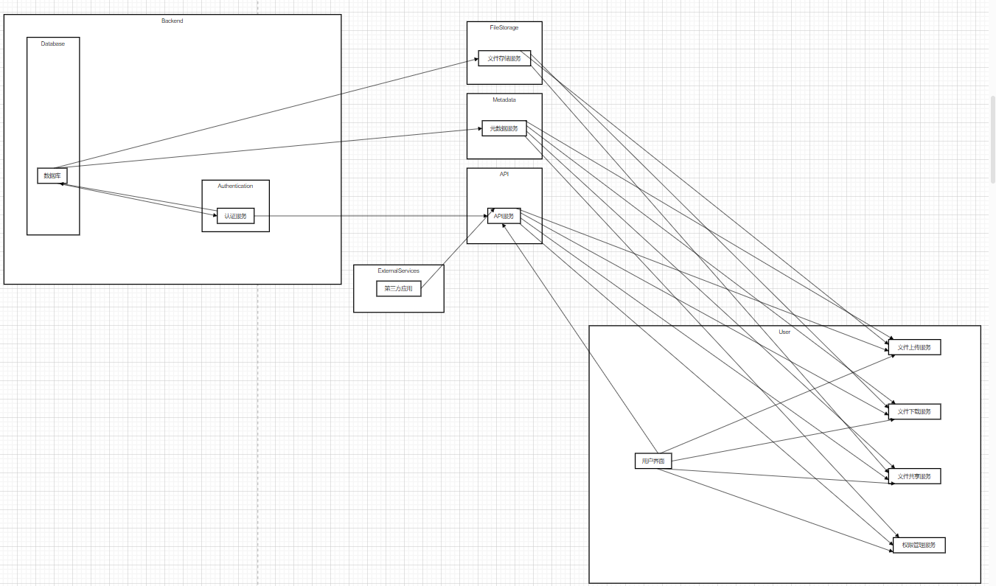

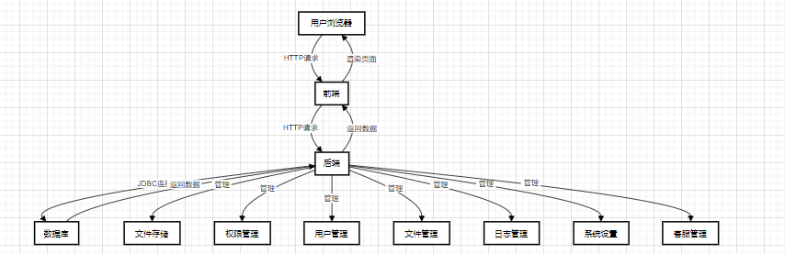

由于电脑截图限制导致不清晰，高清图可查看下面这个架构图



## 总体构图

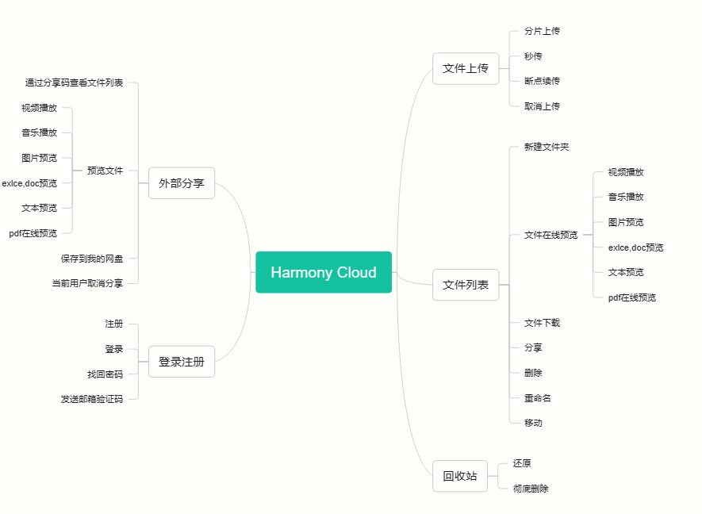

## 总体UML类图

### 用户的UML类图

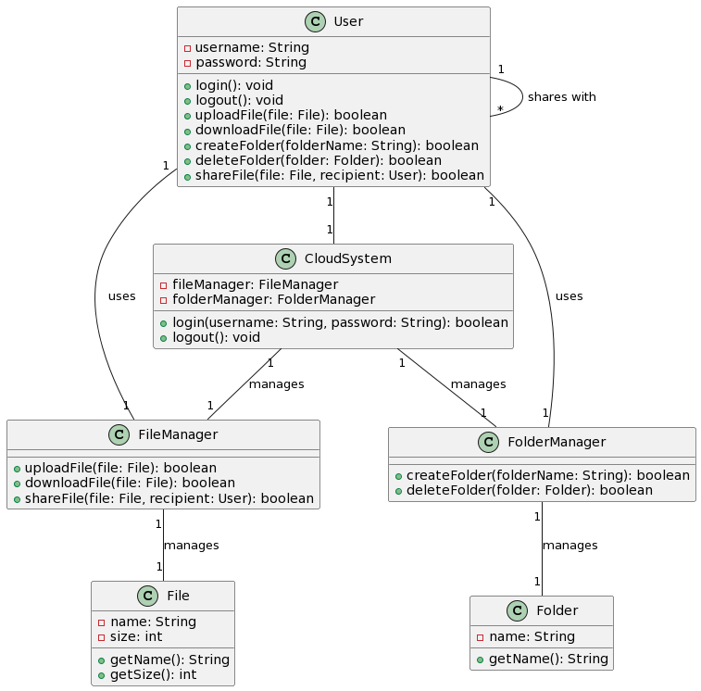

### 后台管理人员的类图

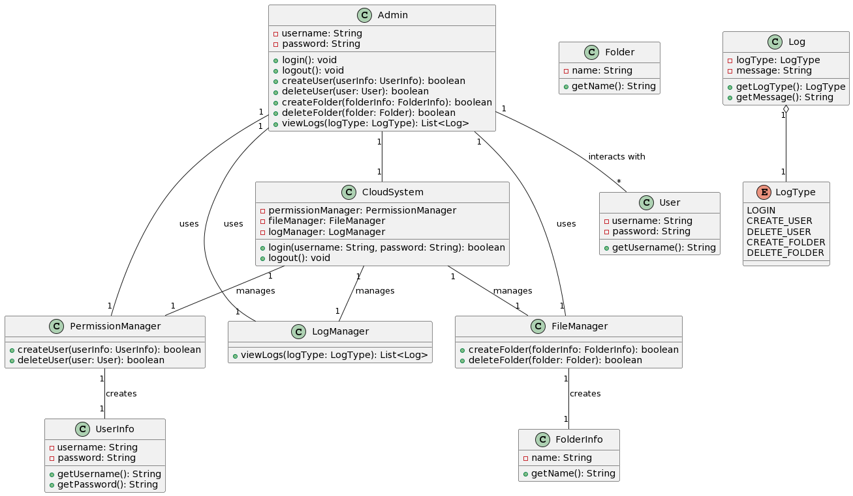、

## 总体UML用例图

### 用户的用例图

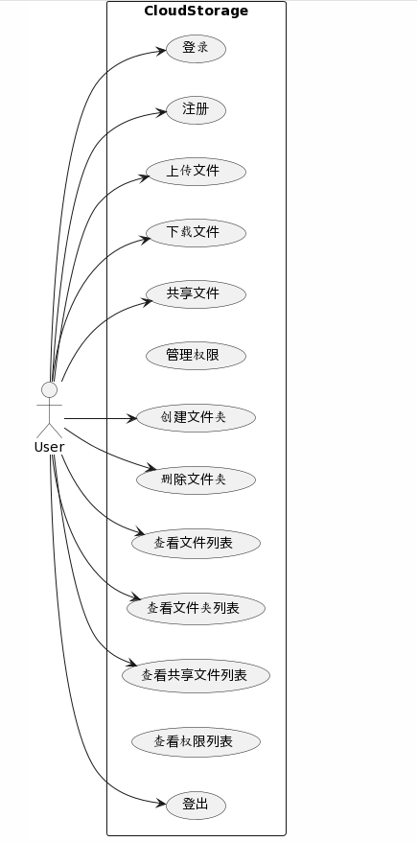

### 后台管理人员的用例图

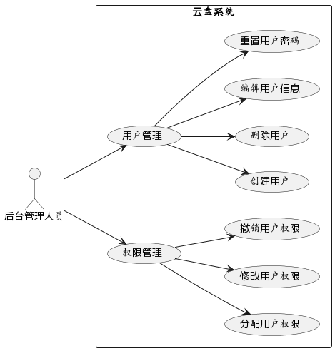

## 总体UML活动图

### 用户的活动图

### 后台管理人员的活动图

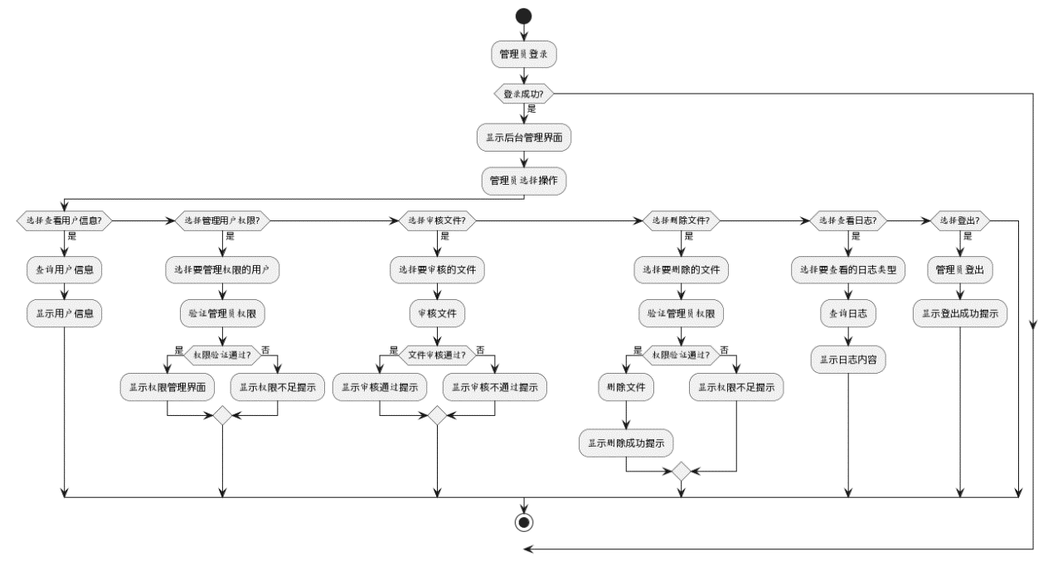

## 总体UML序列图

### 用户的序列图

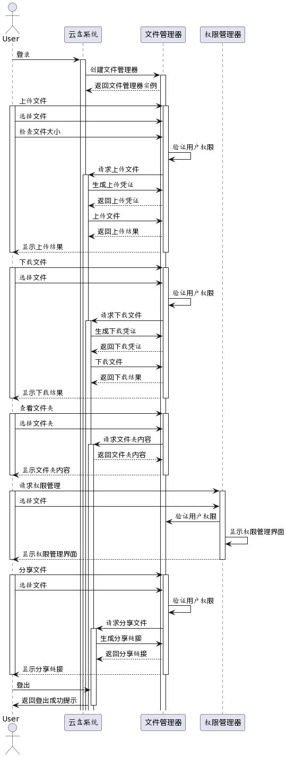

### 后台管理人员的序列图

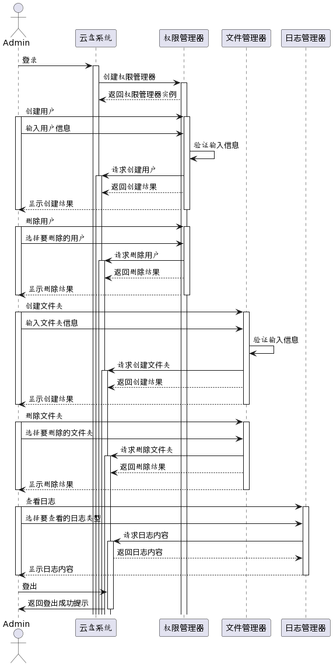

## 总体UML状态图

### 用户的状态图

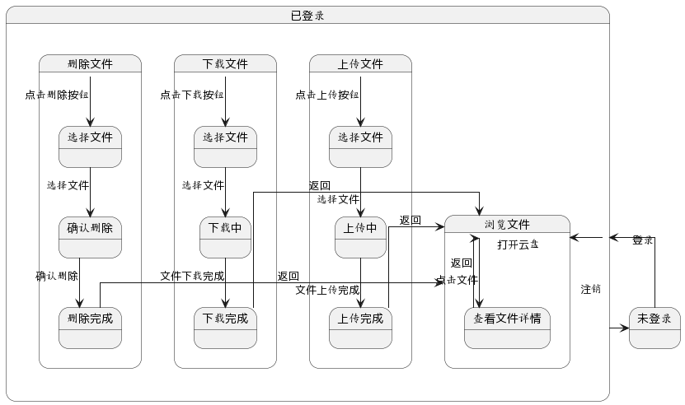

### 后台管理人员的状态图

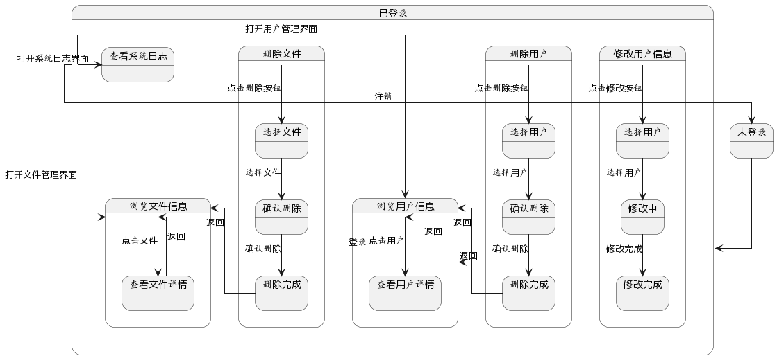

## 数据传输模式图

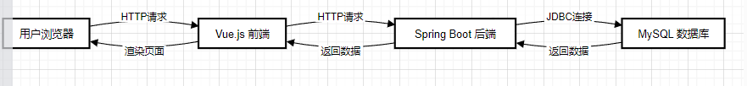

# 业务流程

## 用户组织结构

1. 后台管理员：管理员是云盘系统中具有最高权限的用户角色。他们有权管理系统中的所有用户、用户组和部门。管理员可以执行用户管理、权限设置和系统配置等操作。

2. 普通用户：普通用户是云盘系统中的一般用户。他们可以使用云盘系统的功能，如上传文件、下载文件、创建文件夹等，但没有管理员的权限。每个普通用户都有自己的个人账户。

3. 用户组：用户组是一组相关用户的集合。它可以根据组织的需求和结构进行创建。用户组的创建可以基于不同的因素，如职责、权限或其他分类方式。用户可以分配到一个或多个用户组中，以便在组内共享文件和资源，并进行协作。

4. 部门：部门代表组织中的不同部门或团队。它可以根据组织结构的需要进行创建。部门可以与用户组进行关联，以实现更好的组织和管理。例如，一个部门可以有与之相关的用户组，使得部门内的用户可以共享文件和资源，并进行部门级别的协作。

管理员拥有对所有用户、用户组和部门的管理权限，并可以对其进行设置和配置。普通用户可以属于一个或多个用户组，并与其他用户共享文件和资源。客服人员作为专业人员，负责提供用户支持和解决问题，与用户进行沟通并提供帮助和指导。

**用户组织结构图：**

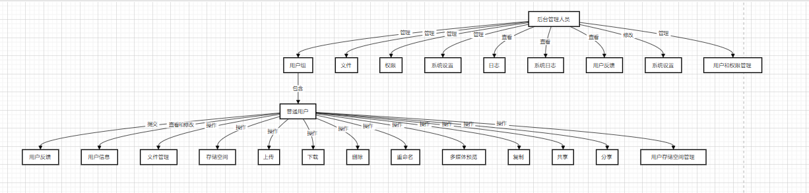

## 用户登陆业务流程

### 文字描述

用户登录：

1. 如果用户忘记密码，点击"忘记密码"。

2. 用户提供关联信息（如注册时使用的电子邮件地址或手机号码）。

3. 系统发送密码重置链接或验证码到用户提供的关联信息。

4. 用户收到重置链接或验证码，点击链接或输入验证码。

5. 系统验证链接或验证码的有效性，如果验证通过，用户输入新密码。

6. 系统验证新密码的合规性，并更新用户账号的密码。

7. 系统显示密码重置成功的消息。

8. 用户使用新密码重新登录系统，跳转到主界面。

忘记密码：

1. 如果用户忘记密码，点击"忘记密码"。

2. 用户提供关联信息（如注册时使用的电子邮件地址或手机号码）。

3. 系统发送密码重置链接或验证码到用户提供的关联信息。

4. 用户收到重置链接或验证码，点击链接或输入验证码。

5. 系统验证链接或验证码的有效性，如果验证通过，用户输入新密码。

6. 系统验证新密码的合规性，并更新用户账号的密码。

7. 系统显示密码重置成功的消息。

8. 用户使用新密码重新登录系统，跳转到主界面。

### 流程图

用户登录：

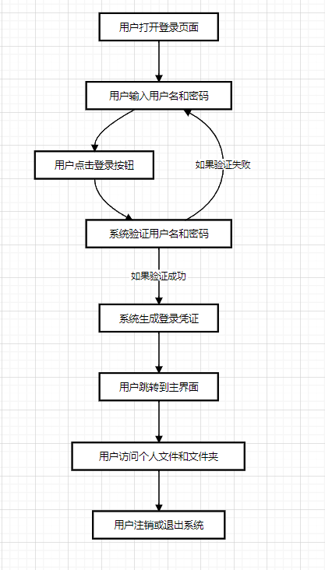

忘记密码：

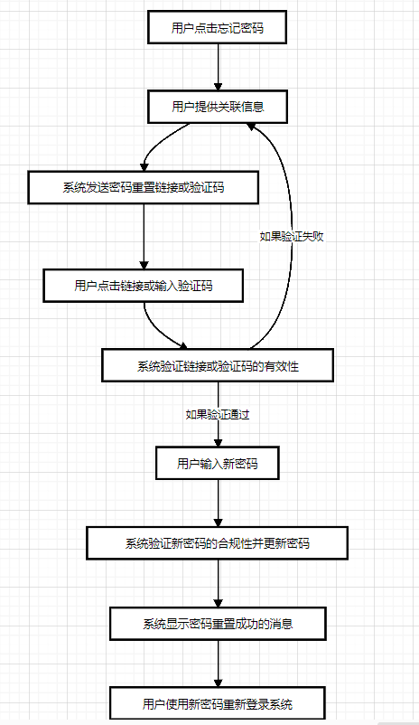

## 用户注册业务流程

### 文字描述

1. 用户打开云盘系统的注册页面。

2. 用户填写所需的注册信息，包括用户名、密码、电子邮件地址等。

3. 用户阅读并同意相关的服务条款和隐私政策。

4. 用户点击注册按钮进行注册操作。

5. 系统验证用户提供的注册信息的有效性和合规性。

6. 如果验证通过，系统创建一个新的用户账号，并将用户提供的信息存储在数据库中。

7. 系统生成一个注册成功的消息，并显示给用户。

8. 用户可以使用注册时提供的用户名和密码进行登录操作，进入云盘系统的主界面。

### 流程图

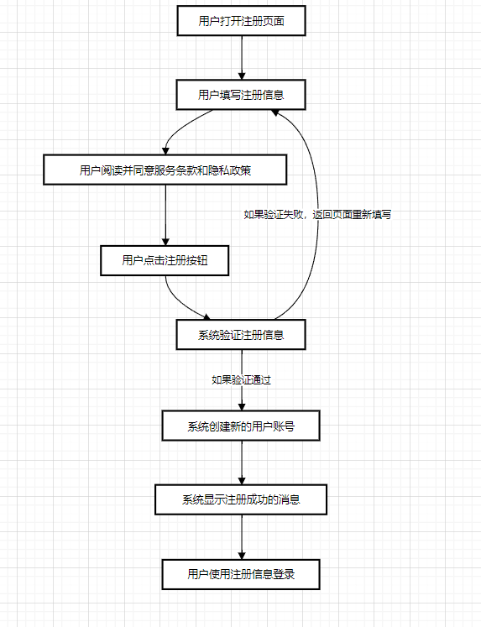

## 上传业务流程

### 文字描述

1. 用户登录：用户首先需要登录到云盘管理系统。这通常需要输入用户名和密码。

2. 选择文件：登录成功后，用户可以在系统中选择“上传文件”选项。这将打开一个文件选择对话框，用户可以在此处浏览他们的设备，选择他们希望上传的文件。

3. 上传文件：选择文件后，用户可以点击“上传”按钮开始上传过程。在此过程中，文件将被传输到云盘服务器。

4. 上传进度：系统通常会显示一个进度条，以便用户可以看到文件上传的进度。如果文件很大，这可能需要一些时间。

5. 完成上传：一旦文件上传完成，系统通常会向用户显示一个通知，确认文件已成功上传。

6. 文件管理：上传完成后，用户可以在云盘管理系统中查看、下载或分享他们上传的文件。

### 流程图

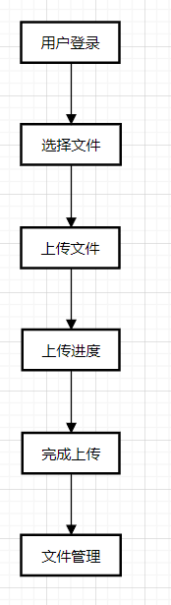

## 下载业务流程

### 文字描述

1. 用户登录：用户首先需要登录到云盘文件系统。这通常需要输入用户名和密码。

2. 选择文件：登录成功后，用户可以在系统中浏览他们的文件和文件夹，选择他们希望下载的文件。

3. 下载文件：选择文件后，用户可以点击“下载”按钮开始下载过程。在此过程中，文件将从云盘服务器传输到用户的设备。

4. 下载进度：系统通常会显示一个进度条，以便用户可以看到文件下载的进度。如果文件很大，这可能需要一些时间。

5. 完成下载：一旦文件下载完成，系统通常会向用户显示一个通知，确认文件已成功下载到他们的设备。

### 流程图

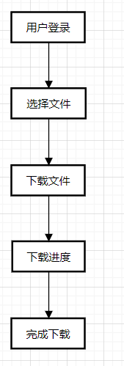

## 删除业务流程

### 文字描述

1. 用户登录：用户首先需要登录到云盘文件系统。这通常需要输入用户名和密码。

2. 选择文件：登录成功后，用户可以在系统中浏览他们的文件和文件夹，选择他们希望删除的文件。

3. 删除文件：选择文件后，用户可以点击“删除”按钮开始删除过程。在此过程中，文件将从云盘服务器中删除。

4. 确认删除：系统通常会向用户显示一个确认对话框，以确保用户真的想要删除该文件。用户需要确认他们的选择。

5. 完成删除：一旦文件删除完成，系统通常会向用户显示一个通知，确认文件已成功从他们的云盘中删除。

### 流程图

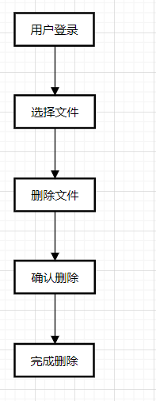

## 重命名业务流程

### 文字描述

1. 用户登录：用户首先需要登录到云盘文件系统。这通常需要输入用户名和密码。

2. 选择文件：登录成功后，用户可以在系统中浏览他们的文件和文件夹，选择他们希望重命名的文件。

3. 重命名文件：选择文件后，用户可以点击“重命名”按钮，然后在弹出的对话框中输入新的文件名。

4. 确认重命名：输入新的文件名后，用户需要点击“确认”按钮来完成重命名过程。

5. 完成重命名：一旦文件重命名完成，系统通常会向用户显示一个通知，确认文件已成功重命名。

### 流程图

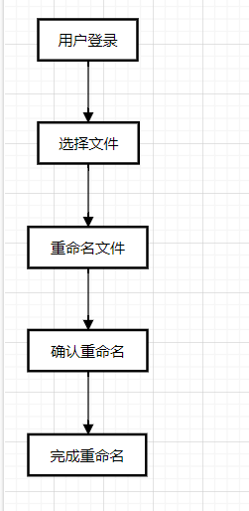

## 多媒体预览业务流程

### 文字描述

1. 用户登录：用户首先需要登录到云盘文件系统。这通常需要输入用户名和密码。

2. 选择文件：登录成功后，用户可以在系统中浏览他们的文件和文件夹，选择他们希望预览的多媒体文件。

3. 预览文件：选择文件后，用户可以点击“预览”按钮开始预览过程。在此过程中，多媒体文件将在云盘文件系统的预览窗口中打开。

4. 操作预览：在预览窗口中，用户可以进行各种操作，如暂停、播放、快进、快退等（对于视频和音频文件），或者放大、缩小、旋转等（对于图片文件）。

5. 关闭预览：预览完成后，用户可以点击“关闭”按钮来结束预览过程。

### 流程图

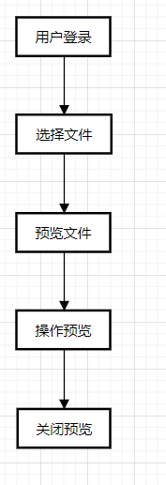

## 复制业务流程

### 文字描述

1. 用户登录：用户首先需要登录到云盘文件系统。这通常需要输入用户名和密码。

2. 选择文件：登录成功后，用户可以在系统中浏览他们的文件和文件夹，选择他们希望复制的文件。

3. 复制文件：选择文件后，用户可以点击“复制”按钮开始复制过程。在此过程中，选定的文件将在云盘服务器中创建一个副本。

4. 选择目标位置：用户需要选择一个目标位置，这是复制的文件将被存储的地方。

5. 完成复制：一旦文件复制完成，系统通常会向用户显示一个通知，确认文件已成功复制到指定的位置。

### 流程图

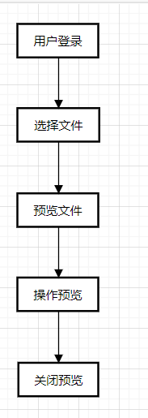

## 共享业务流程

### 文字描述

1. 用户登录：用户首先需要登录到云盘文件系统。这通常需要输入用户名和密码。

2. 选择文件：登录成功后，用户可以在系统中浏览他们的文件和文件夹，选择他们希望共享的文件。

3. 共享文件：选择文件后，用户可以点击“共享”按钮开始共享过程。在此过程中，用户需要设置共享权限和共享对象。

4. 设置共享权限：用户可以选择文件的共享权限，如“公开”，“私有”，“仅限特定用户”等。

5. 设置共享对象：如果用户选择了“仅限特定用户”，那么他们需要输入共享对象的用户名或邮箱。

6. 完成共享：一旦文件共享设置完成，系统通常会向用户显示一个通知，确认文件已成功共享。

### 流程图

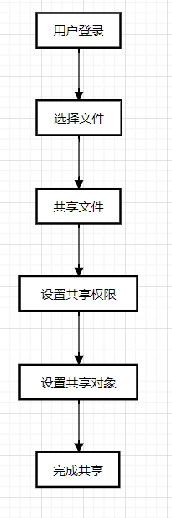

## 分享业务流程

### 文字描述

1. 用户登录：用户首先需要登录到云盘文件系统。这通常需要输入用户名和密码。

2. 选择文件：登录成功后，用户可以在系统中浏览他们的文件和文件夹，选择他们希望分享的文件。

3. 分享文件：选择文件后，用户可以点击“分享”按钮开始分享过程。在此过程中，用户需要设置分享权限和分享对象。

4. 设置分享权限：用户可以选择文件的分享权限，如“公开”，“私有”，“仅限特定用户”等。

5. 设置分享对象：如果用户选择了“仅限特定用户”，那么他们需要输入分享对象的用户名或邮箱。

6. 完成分享：一旦文件分享设置完成，系统通常会向用户显示一个通知，确认文件已成功分享。

### 流程图

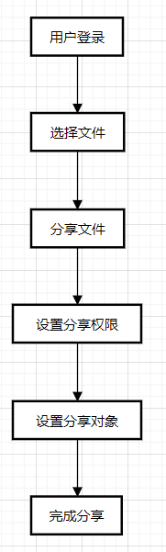

## 回收站业务流程

### 文字描述

云盘文件系统中用户回收站业务的流程大致如下：

1.用户登录：用户首先需要登录到云盘文件系统。这通常需要输入用户名和密码。

2.访问回收站：登录成功后，用户可以在系统中选择“回收站”选项。这将打开回收站，用户可以在此处查看他们已删除的文件和文件夹。

3.选择文件：在回收站中，用户可以选择他们希望恢复或永久删除的文件。

4.恢复或删除文件：选择文件后，用户可以点击“恢复”按钮将文件恢复到原来的位置，或者点击“永久删除”按钮将文件永久删除。

5.完成操作：一旦文件恢复或删除操作完成，系统通常会向用户显示一个通知，确认文件已成功恢复或永久删除。

### 流程图

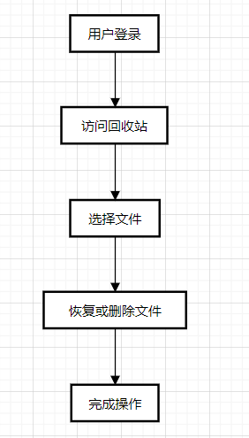

## 用户存储空间管理业务流程

### 文字描述

1. 用户登录：用户首先需要登录到云盘文件系统。这通常需要输入用户名和密码。

2. 查看存储空间：登录成功后，用户可以在系统中选择“存储空间”选项。这将打开一个页面，显示用户的总存储空间和已使用的存储空间。

3. 管理存储空间：用户可以通过删除不需要的文件或移动文件到其他存储位置来管理他们的存储空间。

4. 购买更多存储空间(用户可选)：如果用户需要更多的存储空间，他们可以选择购买更多的存储空间。这通常需要用户支付一定的费用。

5. 完成存储空间管理：一旦用户完成了存储空间的管理，他们可以返回到云盘文件系统的主页面。

### 流程图

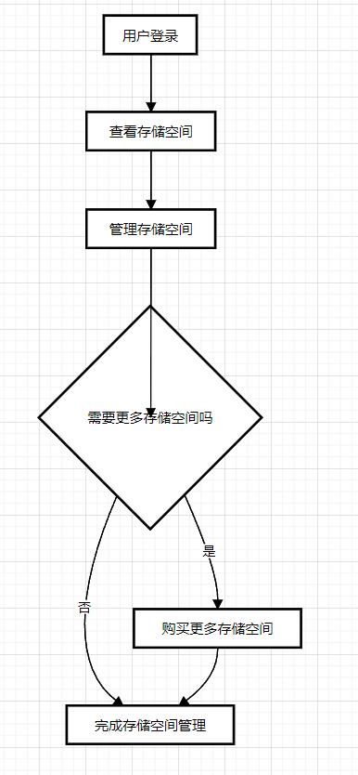

## 后台管理员管理用户权限的业务流程

### 文字描述

1. 管理员登录：管理员首先需要登录到云盘文件系统的后台管理界面。这通常需要输入管理员的用户名和密码。

2. 查看用户列表：登录成功后，管理员可以在后台管理界面中查看所有云盘用户的列表。

3. 选择用户：在用户列表中，管理员可以选择他们希望管理的用户。

4. 查看用户信息：选择用户后，管理员可以查看该用户的详细信息，包括用户名、邮箱、注册日期、存储空间使用情况等。

5. 管理用户权限：管理员可以根据需要对用户的权限进行管理。这可能包括更改用户的存储空间限额、禁用或启用用户账户、重置用户密码等。

6. 保存更改：管理员对用户权限的更改需要保存才能生效。保存更改后，系统通常会向管理员显示一个通知，确认更改已成功保存。

### 流程图

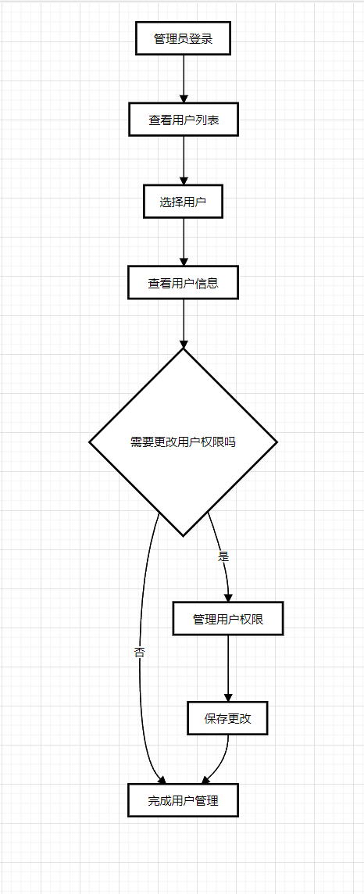

# 软件需求说明书

## 功能需求总数

### 功能需求总表

|  |  |  |
| --- | --- | --- |
| 编号 | 功能需求 | 优先级 |
| 1 | 用户管理：包括用户注册、登录、修改个人信息、找回密码等功能。 | 高 |
| 2 | 文件管理：包括上传文件、下载文件、删除文件、重命名文件、复制文件、移动文件、预览文件等功能。 | 高 |
| 3 | 文件夹管理：包括创建文件夹、删除文件夹、重命名文件夹、复制文件夹、移动文件夹等功能。 | 高 |
| 4 | 共享与分享：包括设置文件或文件夹的共享权限，生成分享链接等功能。 | 中 |
| 5 | 回收站：包括查看已删除的文件和文件夹，恢复已删除的文件和文件夹，清空回收站等功能。 | 低 |
| 6 | 存储空间管理：包括查看已使用的存储空间，购买更多的存储空间等功能。 | 低 |
| 7 | 搜索：包括根据文件名、文件类型、上传日期等条件搜索文件或文件夹的功能。 | 低 |
| 8 | 后台管理（针对管理员）：包括查看所有用户的信息，管理用户的存储空间和权限，查看系统的运行状态等功能。 | 高 |
| 9 | 安全：包括设置账户安全问题，二步验证，登录历史查看等功能。 | 中 |

### 角色的权限需求

|  |  |
| --- | --- |
| 角色 | 权限 |
| **用户** | 1. 文件管理权限：用户可以上传、下载、删除、重命名、复制和移动自己的文件。  2. 文件夹管理权限：用户可以创建、删除、重命名、复制和移动自己的文件夹。  3. 共享与分享权限：用户可以设置自己文件或文件夹的共享权限，生成分享链接。  4. 回收站管理权限：用户可以查看和恢复自己已删除的文件和文件夹，清空自己的回收站。  5. 存储空间管理权限：用户可以查看自己已使用的存储空间，购买更多的存储空间。  6. 搜索权限：用户可以根据文件名、文件类型、上传日期等条件搜索自己的文件或文件夹。  7. 安全设置权限：用户可以设置自己的账户安全问题，二步验证，查看自己的登录历史。 |
| **后台管理人员** | 1. 用户管理权限：管理员可以查看所有用户的信息，为用户设置文件权限，重置用户密码。  2. 存储空间管理权限：管理员可以管理用户的存储空间和权限。 |

## 基于行为的功能需求分析

### 用户登陆行为的需求分析

**用户登录行为描述，开发时需做到如下：**

1.用户进入云盘系统的登录页面。

2.用户输入其注册的用户名和密码。

3.系统验证用户提供的用户名和密码是否匹配。

4.如果用户名和密码验证成功，则系统允许用户登录。

5.登录成功后，系统会为用户分配一个会话标识，用于在用户与系统之间进行身份验证和会话管理。

6.用户登录后，系统会跳转到用户的个人文件管理界面，展示其存储的文件和相关功能。

7.登录失败时，系统会显示错误消息，提示用户重新输入正确的用户名和密码或执行其他恢复操作。

用户登录行为是云盘系统中的关键步骤，它允许系统确认用户的身份并授予其权限以访问其存储的文件和执行其他操作。通过登录，用户可以安全地管理和操作其云盘存储空间。

### 用户注册行为的需求分析

**用户注册行为描述，开发时需做到如下：**

1.用户进入云盘系统的注册页面。

2.用户填写必要的注册信息，通常包括用户名、密码、电子邮件地址等。

3.系统验证用户提供的注册信息的有效性和完整性，例如检查用户名是否已被使用、密码是否符合要求、电子邮件地址是否有效等。

4.如果用户提供的注册信息通过验证，则系统创建一个新的用户账户。

5.系统为新用户分配一个唯一的用户标识符，并将用户的注册信息保存在系统数据库中。

6.注册成功后，系统通常会自动登录用户，并跳转到用户的个人文件管理界面。

7.注册失败时，系统会显示相应的错误消息，提示用户更正错误或采取其他必要的措施。

用户注册行为为新用户提供了加入云盘系统并开始使用的途径。通过注册，用户可以创建自己的账户，获得个人的存储空间，并享受系统提供的各种功能和服务。注册信息的验证和保存确保了用户的身份和账户安全。

### 用户上传行为的需求分析

**用户上传行为描述，开发时需做到如下：**

1.用户登录云盘系统后，进入其个人文件管理界面。

2.用户可以选择上传文件到云盘系统。

3.用户点击上传按钮或选择相关菜单项以触发文件上传操作。

4.系统提供一个文件选择器界面，用户可以浏览本地文件系统并选择要上传的文件。

5.用户可以选择单个文件或多个文件进行批量上传。

6.用户选择要上传的文件后，系统开始将文件传输到云盘系统的服务器。

7.上传过程中，系统显示上传进度和状态，以便用户了解文件上传的情况。

8.旦上传完成，系统会为每个上传的文件分配一个唯一的文件标识符，并将文件的相关信息（如文件名、大小、上传时间等）保存在系统数据库中。

9.用户可以在上传完成后查看其上传的文件，并进行其他操作，如重命名、移动到不同的文件夹、共享给其他用户等。

用户上传行为允许用户将本地文件上传到云盘系统中，实现文件的备份和远程访问。系统通过提供便捷的文件选择和上传界面，为用户提供了简单而可靠的文件上传体验。上传完成后，用户可以在云盘系统中自由管理和操作其上传的文件。

### 用户下载行为的需求分析

**用户下载行为描述，开发时需做到如下：**

1.用户登录云盘系统后，进入其个人文件管理界面。

2.用户可以选择下载云盘系统中的文件。

3.用户在文件列表中选择要下载的文件，或者通过搜索或浏览文件夹来找到目标文件。

4.用户点击下载按钮或选择相关菜单项以触发文件下载操作。

5.系统开始将文件从云盘系统的服务器传输到用户的本地设备。

6.下载过程中，系统显示下载进度和状态，以便用户了解文件下载的情况。

7.一旦下载完成，系统将文件保存到用户指定的本地目录或默认下载目录中。

8.下载完成后，用户可以在本地设备上访问和使用该文件，例如打开、编辑或分享给他人。

用户下载行为允许用户从云盘系统中获取其存储的文件，并将其保存到本地设备中以进行进一步的操作。系统通过提供简单且直观的下载功能，使用户能够轻松地下载所需文件。下载过程中的进度和状态信息提供了反馈，确保用户能够了解文件下载的进展情况。下载完成后，用户可以在本地设备上自由使用和处理下载的文件。

### 用户删除文件行为的需求分析

**用户删除文件行为描述，开发时需做到如下：**

1.用户登录云盘系统后，进入其个人文件管理界面。

2.用户可以选择删除云盘系统中存储的文件。

3.用户在文件列表中选择要删除的文件，或者通过搜索或浏览文件夹来找到目标文件。

4.用户点击删除按钮或选择相关菜单项以触发文件删除操作。

5.系统弹出确认对话框，要求用户确认删除操作。

6.如果用户确认删除操作，系统从数据库中删除文件的相关信息，并将文件移至回收站或标记为已删除状态。

7.删除后的文件不再出现在用户的文件列表中，但仍然可以在回收站或已删除文件列表中找到。

8.用户可以在一段时间内从回收站中恢复已删除的文件，或者永久删除文件以释放存储空间。

9.用户也可以选择批量删除多个文件，以简化删除操作。

用户删除文件行为允许用户从云盘系统中删除不再需要的文件，以释放存储空间或进行文件管理。系统通过提供确认对话框来确保用户意识到删除操作的影响，并提供回收站功能以便用户恢复误删除的文件。用户可以选择单个或多个文件进行删除，以满足其文件管理的需求。

### 用户重命名文件行为的需求分析

**用户重命名文件行为描述，开发时需做到如下：**

1.用户登录云盘系统后，进入其个人文件管理界面。

2.用户可以选择要重命名的文件。

3.用户在文件列表中选择目标文件，或者通过搜索或浏览文件夹来找到目标文件。

4.用户右键点击文件或选择相关菜单项以触发重命名操作。

5.系统显示一个可编辑的文件名字段，其中包含当前文件的名称。

6.用户可以直接在该字段中修改文件名。

7.用户完成文件名的修改后，可以按下回车键或点击确认按钮来保存修改。

8.系统验证新文件名的有效性，例如检查是否存在同名文件或是否包含非法字符。

9.如果新文件名有效，系统更新文件的名称，并在文件列表中反映出修改后的文件名。

10.如果新文件名无效，系统显示相应的错误消息，提示用户修改为有效的文件名。

用户重命名文件行为允许用户自定义文件的名称，以便更好地组织和识别文件。系统提供了一种简单的方式，让用户通过修改文件名字段来进行重命名操作。系统会验证新文件名的合法性，并及时更新文件列表中的文件名。用户可以灵活地重命名单个文件或批量重命名多个文件，以满足其文件管理的需求。

### 用户多媒体预览行为的需求分析

**用户多媒体预览行为描述，开发时需做到如下：**

1.用户登录云盘系统后，进入其个人文件管理界面。

2.用户可以选择要预览的多媒体文件。

3.用户在文件列表中选择目标文件，或者通过搜索或浏览文件夹来找到目标文件。

4.用户单击目标文件以触发预览操作。

5.系统根据文件类型，提供适当的多媒体预览界面或播放器。

6.对于照片文件，系统显示图片预览界面，允许用户查看图片的缩略图或完整尺寸，并提供缩放、旋转、切换视图等操作。

7.对于视频文件，系统提供视频播放器，允许用户播放视频内容，并控制播放进度、音量、全屏等设置。

8.对于音频文件，系统提供音频播放器，允许用户播放音频内容，并控制播放进度、音量、暂停/播放等操作。

9.预览界面通常提供相应的导航和操作按钮，以便用户进行上一张、下一张、收藏、下载等操作。

10.用户可以在预览界面中浏览和操作多媒体文件，而无需将其下载到本地设备。

用户多媒体预览行为允许用户在云盘系统中方便地预览照片、视频、音频等多媒体文件。系统提供了相应的预览界面或播放器，以确保用户能够以适当的方式浏览和享受多媒体内容。用户可以在预览界面中进行缩放、旋转、切换视图等操作，以获得更好的预览体验。同时，系统也提供了相关的导航和操作按钮，以便用户进行方便的操作，如浏览其他文件、收藏喜爱的文件或下载需要的文件。

### 用户复制文件行为的需求分析

**用户复制文件行为描述，开发时需做到如下：**

1.用户登录云盘系统后，进入其个人文件管理界面。

2.用户可以选择要复制的文件或文件夹。

3.用户在文件列表中选择目标文件或文件夹，或者通过搜索或浏览文件夹来找到目标文件。

4.用户右键点击文件或文件夹或选择相关菜单项以触发复制操作。

5.系统创建被复制文件/文件夹的副本，并分配一个新的文件标识符。

6.用户选择复制的目标位置，可以是当前文件夹下或其他文件夹中。

7.用户粘贴被复制的文件/文件夹到目标位置，触发粘贴操作。

8.系统将副本文件/文件夹粘贴到目标位置，并分配一个新的文件标识符。

9.复制过程中，系统确保文件的完整性和一致性，避免数据丢失或冲突。

10.用户可以选择复制单个文件、多个文件或整个文件夹，以满足其复制和备份的需求。

用户复制行为允许用户在云盘系统中创建文件或文件夹的副本，并将其粘贴到指定的位置，以实现文件的复制和备份。系统通过提供简单而直观的复制和粘贴操作，使用户能够轻松复制所需的文件或文件夹。复制过程中，系统保证文件的完整性和一致性，以确保复制的文件与原始文件保持一致。用户可以选择单个文件、多个文件或整个文件夹进行复制，以满足其复制和备份的需求。

### 用户共享行为的需求分析

**用户共享行为描述，开发时需做到如下：**

1.用户登录云盘系统后，进入其个人文件管理界面。

2.用户可以选择要共享的文件或文件夹。

3.用户在文件列表中选择目标文件或文件夹，或者通过搜索或浏览文件夹来找到目标文件。

4.用户右键点击文件或文件夹或选择相关菜单项以触发共享操作。

5.系统提供多种共享选项，如生成共享链接、指定共享范围、设置权限等。

6.用户选择共享选项并进行相应的设置。

7.系统生成一个共享链接或指定共享给特定的用户或用户组。

8.用户可以将共享链接发送给他人，或者将共享文件/文件夹直接分享给其他用户。

9.其他用户收到共享链接或共享文件/文件夹后，可以访问并查看或编辑共享的内容，根据权限进行操作。

10.用户可以随时更改共享设置，如取消共享链接、修改共享范围、调整权限等。

用户共享文件行为允许用户在云盘系统中与他人共享文件或文件夹，并控制共享的访问权限。系统提供了多种共享选项，如生成共享链接、指定共享范围和设置权限，以满足用户不同的共享需求。用户可以通过共享链接或直接共享给其他用户，让他人访问共享的文件或文件夹。其他用户可以根据权限进行查看、编辑或下载共享的内容。用户可以随时更改共享设置，包括取消共享链接、修改共享范围和调整权限，以实现灵活的共享管理。

### 用户分享行为的需求分析

**用户分享行为描述，开发时需做到如下：**

1.用户登录云盘系统后，进入其个人文件管理界面。

2.用户可以选择要分享的文件或文件夹。

3.用户在文件列表中选择目标文件或文件夹，或者通过搜索或浏览文件夹来找到目标文件。

4.用户右键点击文件或文件夹或选择相关菜单项以触发分享操作。

5.系统提供多种分享选项，如生成分享链接、指定分享范围、设置权限等。

6.用户选择分享选项并进行相应的设置。

7.系统生成一个分享链接或指定分享给特定的用户或用户组。

8.用户可以将分享链接发送给他人，或者将分享文件/文件夹直接分享给其他用户。

9.其他用户收到分享链接或分享文件/文件夹后，可以访问并查看或编辑分享的内容，根据权限进行操作。

10.用户可以随时更改分享设置，如取消分享链接、修改分享范围、调整权限等。

用户分享文件行为允许用户在云盘系统中与他人分享文件或文件夹，并控制分享的访问权限。系统提供了多种分享选项，如生成分享链接、指定分享范围和设置权限，以满足用户不同的分享需求。用户可以通过分享链接或直接分享给其他用户，让他人访问分享的文件或文件夹。其他用户可以根据权限进行查看、编辑或下载分享的内容。用户可以随时更改分享设置，包括取消分享链接、修改分享范围和调整权限，以实现灵活的分享管理。

### 用户回收站行为的需求分析

**用户回收站行为描述，开发时需做到如下：**

1.用户登录云盘系统后，进入其个人文件管理界面。

2.用户可以访问回收站功能，通常通过导航菜单或专用图标进入。

3.用户可以查看回收站中的已删除文件列表。

4.回收站显示已删除文件的基本信息，如文件名、删除时间等。

5.用户可以选择要恢复的文件。

6.对于恢复操作，用户可以选择单个文件或多个文件，并触发恢复操作。

7.系统将恢复选定的文件，并将其还原到原始文件位置或指定的目标位置。

8.用户可以通过搜索、筛选或排序功能来查找特定的已删除文件。

9.回收站通常也提供清空回收站的选项，允许用户一次性删除所有已删除的文件。

用户回收站行为允许用户管理已删除的文件，并进行文件恢复操作。用户可以查看回收站中的已删除文件列表，并选择要恢复的文件。恢复操作将选定的文件还原到原始文件位置或指定的目标位置。通过搜索、筛选或排序功能，用户可以方便地查找特定的已删除文件。回收站通常也提供清空回收站的选项，以便用户一次性删除所有已删除的文件。这样，用户可以灵活管理其文件，并有保障地处理不再需要的文件。

### 用户管理存储空间行为的需求分析

**用户管理存储空间行为描述，开发时需做到如下：**

1.用户登录云盘系统后，进入其个人账户或设置界面。

2.用户可以查看当前的存储空间使用情况，包括已使用的空间量和剩余可用空间量。

3.用户可以查看存储空间使用的详细信息，如已用空间的文件和文件夹列表。

4.云盘系统通常提供图表或图形化的界面，以直观地展示存储空间使用情况。

5.用户可以查找占用大量空间的文件或文件夹，并进行相应的管理操作。

6.用户可以选择删除不再需要的文件或文件夹，以释放存储空间。

7.云盘系统通常提供筛选、排序或搜索功能，以便用户快速定位和管理文件。

8.用户可以查看存储空间使用历史记录，以了解存储空间的变化趋势或查找存储空间占用异常的原因。

9.云盘系统可能允许用户购买额外的存储空间或升级存储套餐，以满足更大的存储需求。

10.用户可以接收存储空间不足的提醒或警报，以及相关建议和操作指导。

用户管理存储空间行为允许用户监控和管理其云盘账户中的存储空间。用户可以查看存储空间使用情况，了解已使用的空间量和剩余可用空间量。用户可以查找并删除不再需要的文件或文件夹，以释放存储空间。

### 管理员对用户进行权限管理行为的需求分析

**管理员管理用户权限的行为描述，开发时需做到如下：**

1.后台管理员登录云盘系统的管理员后台界面。

2.后台管理员可以查看当前的用户列表，包括已注册的用户和其相关权限信息。

3.后台管理员可以选择特定用户并查看其权限详情。

4. 后台管理员可以为用户分配或修改特定的权限，如读取、写入、删除、分享等权限。

5.后台管理员可以为用户设置特定的文件夹或文件权限，如只读、读写、共享等。

6.后台管理员可以创建用户组，并将用户分配到相应的用户组中。

7.后台管理员可以为用户组设置默认权限，并自动继承给用户组中的成员。

8.后台管理员可以编辑用户组的权限，以控制用户组成员对文件和文件夹的访问权限。

9.后台管理员可以禁用或删除用户账户，以限制其访问权限。

后台管理员管理用户权限行为允许管理员对云盘系统中的用户权限进行管理和调整。管理员可以查看和编辑用户的权限，包括基本的操作权限和文件/文件夹级别的权限。管理员可以通过分配特定权限、创建用户组、设置默认权限等方式来管理用户的权限。

## 基于类的功能需求分析

### 用户类

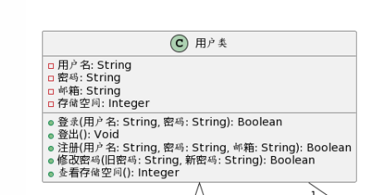

### 管理员类

部分继承自用户类(后面会给出统一的关系类图)：

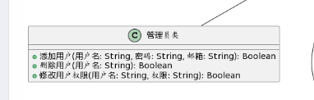

### 共享类

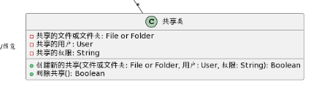

### 文件夹类

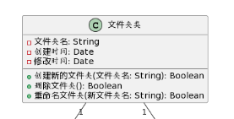

### 文件类

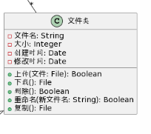

### 回收站类

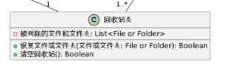

### 多媒体类

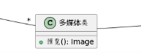

### 所有类的关系

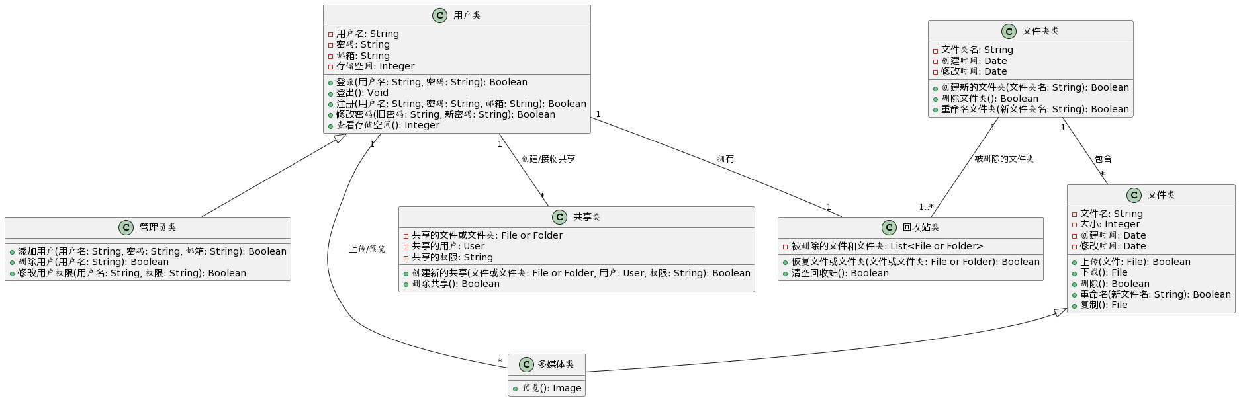

## 基于场景的需求分析

### 用户存储文件的场景

1.用户可以将本地文件上传到云盘系统中进行存储。用户可以选择文件并指定存储位置或创建新文件夹。

2.云盘系统应提供可靠的存储机制，确保文件的安全性和完整性。

3.用户可以随时访问存储的文件，并进行后续的操作，如下载、分享等。

### 用户上传文件的场景

1.用户可以选择本地文件，并通过云盘系统的上传功能将文件上传到指定位置。

2.上传功能应支持大文件的分片上传，以提高上传速度和稳定性。

3.用户应能够监控上传进度，并在上传过程中暂停、恢复或取消上传操作。

### 用户下载文件的场景

1.用户可以选择云盘系统中的文件，并通过下载功能将文件保存到本地设备。

2.下载功能应提供稳定、高速的下载速度，以确保用户快速获取所需文件。

3.用户可以监控下载进度，并在下载过程中暂停、恢复或取消下载操作。

### 用户删除文件的场景

1.用户可以选择云盘系统中的文件或文件夹，并通过删除功能将其移至回收站或进行永久删除。

2.删除的文件在回收站中可以恢复，而永久删除则无法恢复。

3.用户应能够同时删除单个文件、多个文件或整个文件夹。

### 用户重命名的场景

1.用户可以选择云盘系统中的文件或文件夹，并通过重命名功能修改其名称。

2.重命名操作应提供友好的界面和简单的操作方式，以方便用户进行文件重命名。

### 用户多媒体预览的场景

1.用户可以在云盘系统中预览多媒体文件，如图片、音频和视频。

2.预览功能应支持常见的多媒体格式，并提供流畅的预览体验。

3.用户可以浏览图片、播放音频和视频，并进行基本的操作，如播放、暂停、调整音量等。

### 用户复制文件的场景

1.用户可以选择云盘系统中的文件或文件夹，并通过复制功能创建其副本。

2.复制操作应保留原始文件，并将副本保存到用户指定的位置或文件夹。

3.用户可以选择复制单个文件、多个文件或整个文件夹。

### 用户共享文件的场景

1.用户可以选择云盘系统中的文件或文件夹，并通过共享功能与其他用户分享文件。

2.共享功能应提供灵活的权限设置，如只读、读写、编辑等。用户可以选择分享给特定用户或生成共享链接。

3.其他用户可以通过链接或接收到的共享邀请访问共享的文件，并根据权限进行相应的操作。

### 用户使用回收站的场景

1.用户可以访问回收站功能，查看已删除的文件列表。

2.在回收站中，用户可以选择恢复已删除的文件或永久删除文件。

3.回收站功能应提供清空回收站的选项，以便用户一次性删除所有已删除的文件。

### 用户使用存储空间管理的场景

1.用户可以查看自己的存储空间使用情况，包括已使用空间和剩余可用空间的数量或百分比。

2.用户可以删除不再需要的文件或文件夹，以释放存储空间。

3.用户可以接收存储空间不足的提醒或警报，并进行相应的管理操作，如购买额外的存储空间。

### 管理员对云盘用户和权限管理的场景

1.管理员可以通过后台管理界面对云盘系统的用户和权限进行管理。

2.管理员可以创建、编辑和删除用户账户，并分配相应的权限。

3.管理员可以创建用户组，并将用户分配到相应的组中，以便批量管理权限。

4.管理员可以设置默认权限，以确保新用户加入系统时具有适当的权限。

5.管理员可以管理用户组的权限，包括读取、写入、共享等操作的权限设置。

# 性能需求

云盘系统的性能需求需要全面考虑各个方面，以确保系统能够提供高效、稳定和可扩展的服务。以下是一些需要考虑的细致性能需求：

## 响应时间

①云盘系统应该在毫秒级别内响应用户请求，以提供即时的反馈和操作体验。

②文件操作（上传、下载、删除等）的响应时间应该在几秒钟内完成，取决于文件的大小和网络环境。

## 吞吐量

①系统应该能够处理大量的并发文件操作请求，以支持多用户同时进行上传、下载和访问操作。

②系统的吞吐量应该能够达到每秒数百个请求或更高，以满足高并发访问的需求。

## 并发性能

①云盘系统应具备良好的并发处理能力，能够同时处理多个用户的文件操作请求。

②系统应支持数千个并发连接，以确保每个用户都能够快速地上传、下载和访问文件。

## 传输速度

①云盘系统应提供高速的文件传输速度，以便用户能够快速上传和下载大文件。

②系统应优化网络传输机制和算法，以提高数据传输的效率和速度。

③对于大文件的传输，系统应支持文件的分片传输，以加快传输速度并保证传输的可靠性。

## 缓存和预取

①系统应使用合适的缓存机制，将常用的文件或数据缓存在内存中，以加快对这些文件的访问速度。

②预取机制可以根据用户的访问模式提前加载文件或数据，以减少用户等待时间。

## 可扩展性

①云盘系统应具备良好的可扩展性，能够根据用户数量和存储需求的增加而扩展。

②系统的架构应支持水平扩展和垂直扩展，以便根据需要增加计算、存储和网络资源。

③系统应能够动态添加或删除服务器节点，以满足不同规模的用户和存储需求。

## 容灾和高可用性

①云盘系统应具备容灾和高可用性的能力，以防止单点故障和数据丢失。

②数据应进行冗余备份，可以通过备份服务器或分布式存储系统来实现数据的高可靠性。

③系统应具备自动故障恢复和故障转移的能力，以保证系统的持续可用性。

## 安全性

①云盘系统应具备强大的安全性能，以保护用户的文件和数据的机密性和完整性。

②系统应支持数据加密、访问控制和身份认证等安全机制，以确保只有授权用户可以访问文件。

③系统应具备防御常见的网络攻击和恶意行为的能力，如DDoS攻击、数据泄露等。

## 系统监控和性能优化

①系统应提供全面的监控和性能统计功能，以便管理员能够实时监测系统的运行状态和性能指标。

②系统应记录关键操作的日志和审计日志，以便进行故障排查、安全审计和性能优化。

## 数据一致性

①云盘系统应确保数据的一致性，即在多个副本或分布式节点中的数据保持同步。

②系统应采用合适的数据一致性协议和机制，以确保数据的正确性和完整性。

## 文件搜索和索引

①云盘系统应支持快速的文件搜索和索引功能，以便用户能够方便地查找和访问所需的文件。

②系统应具备高效的索引算法和数据结构，以支持快速的文件搜索和过滤操作。

## 容量和存储管理

①系统应能够管理大规模的存储容量，并能够有效地管理文件的存储和组织。

②系统应支持灵活的存储管理策略，如数据压缩、数据分片和数据迁移等，以优化存储空间的利用率和性能。

## 用户管理和权限控制

①云盘系统应支持用户管理和权限控制，以确保只有授权用户可以上传、下载和访问文件。

②系统应支持灵活的用户身份验证和授权机制，如用户名密码、令牌、单点登录等。

## 跨平台和移动设备支持

①云盘系统应具备跨平台的能力，能够在不同的操作系统和设备上提供一致的用户体验。

②系统应支持移动设备，如智能手机和平板电脑，以便用户能够随时随地访问和管理他们的文件。

## 数据备份和恢复

①系统应提供数据备份和恢复的功能，以防止数据丢失和意外删除。

②系统应支持定期的备份策略和灾难恢复计划，以确保数据的安全性和可用性。

# 可靠性需求

当涉及到云盘系统的可靠性需求时，以下是些应该考虑的因素：

## 数据持久性

①云盘系统应确保文件和数据的持久性，防止数据丢失或损坏。

②数据在上传后应进行冗余存储或备份，以防止单点故障导致的数据丢失。

③系统应具备数据完整性校验机制，以检测和修复数据损坏或错误。

## 冗余和备份

①云盘系统应采用冗余和备份策略，确保数据的可靠性和可用性。

②数据应在多个物理位置或存储节点上进行备份，以防止设备故障、自然灾害或人为错误导致的数据丢失。

③备份数据应定期进行验证和恢复测试，以确保备份数据的完整性和可恢复性。

## 容灾和故障恢复

①云盘系统应具备容灾和故障恢复能力，以应对设备故障、网络中断或其他灾难性事件。

②系统应支持多个数据中心或地理位置的部署，以确保系统在灾难事件中的连续性和可用性。

③系统应具备自动故障检测和故障转移机制，能够在出现故障时自动切换到备用设备或节点。

## 数据一致性和同步

①云盘系统应确保在多个副本或分布式节点之间的数据一致性和同步性。

②在数据写入或更新时，系统应使用合适的同步机制和协议，以确保数据在多个节点之间的一致性。

③系统应支持强一致性或最终一致性，具体取决于应用场景和需求。

## 容量规划和管理

①系统应具备容量规划和管理功能，以确保存储资源的可靠性和可用性。

②系统应监测存储空间的使用情况，并提前预测和规划存储容量的需求。

③当存储空间接近极限时，系统应提供相应的警报和扩容机制，以避免数据写入失败或系统崩溃。

## 完整性和可验证性

①云盘系统应具备数据完整性和可验证性的机制，以确保数据在传输和存储过程中的完整性。

②数据传输过程中应使用加密和校验和等机制，防止数据被篡改或损坏。

③存储的数据应支持数据签名或哈希校验，以验证数据的完整性和真实性。

## 安全性和访问控制

①云盘系统应具备强大的安全性和访问控制机制，以保护用户的文件和数据。

②系统应支持身份认证和授权机制，确保只有授权用户可以访问和管理文件。

③数据在传输和存储过程中应进行加密，以保护数据的机密性。

## 监控和告警

①系统应具备全面的监控和告警机制，以实时监测系统的健康状态和性能指标。

②系统应监测存储设备、网络连通性、服务可用性等，并提供及时的告警和通知。

③系统管理员应能够获得有关系统运行状况、故障事件和性能指标的详细信息，以便及时识别和解决问题。

## 可伸缩性和性能

①云盘系统应具备良好的可伸缩性和性能，以应对不断增长的用户和数据量。

②系统应能够处理高并发的读写请求，并具备水平扩展和负载均衡的能力。

③系统应支持快速的数据访问和传输速度，以提供良好的用户体验。

## 更新和维护

①系统应具备方便的更新和维护机制，以保持系统的可靠性和安全性。

②系统的更新过程应具备容错和回滚机制，以防止更新过程中的故障或错误。

③系统应支持在线升级和无缝切换，以最小化对用户的影响。